四川川东融资担保有限责任公司

工作服（冬季）采购询价单

一、采购内容：
本次预计将为29名员工订做大衣数量：男22件、女7件，如有人员变动，具体数量按照实际人数结算。
二、工作服基本配置要求（包括但不限于以下项目）：
序号 | 项目 | 参数要求
1 | 品牌 | 国产
2 | 尺寸 | 量体订做
3 | 面料成分 | 大衣面料：70%羊毛30%羊绒
4 | 特性 | 大衣面料：品牌面料、光泽度好、舒适透气、质感优良、保暖性强。
5 | 颜色 | 藏青色
6 | 产地属性 | 国内生产
7 | 款式 | 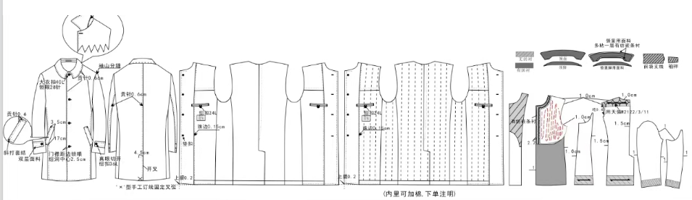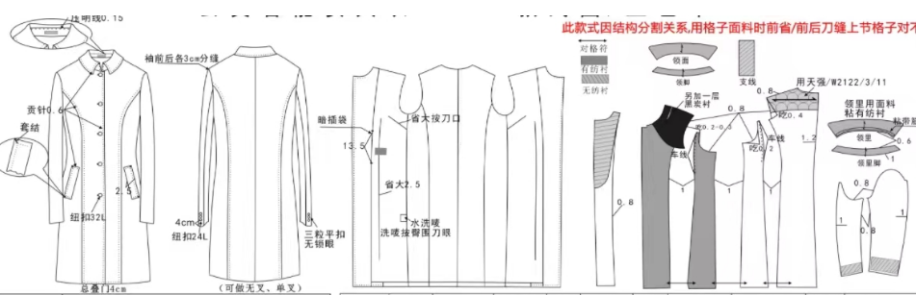
三、交货验收标准
1、验收日期为合同签订后7个自然日，交货地点为甲方指定地点，具体按照合同约定的具体交货要求执行；验收标准除符合《中华人民共和国产品质量法》和以上标准外，还应符合选定购置款式的基本参数要求，不得有破损。
2、交付资料包括但不限于：发票、产品合格证、使用说明、三包服务保修卡等。
3、报价方必须完全响应询价方的服装制作标准及样板要求进行报价。
4、服装不得侵犯任何第三方相关合法权益。
四、报价明细表
金额单位：元
序号 | 服装款式 | 规格及成份 | 图样 | 单价（含税） | 备注
1 | 大衣
备注：本次项目报价为固定单价，合同总金额为项目结算时按实际验收数量支付合同金额。固定单价金额已包含且不限于为完成本项目约定的检查服务及移交商品的成本、税金、包装费、运输费、售后服务、退换等所发生的一切成本、费用、税费、风险和利润报酬；
报价单位（盖章）： 报价日期：2024年 月 日

